**[Project]**

*[Fase]*



Namen: [M.van Leeuwen, N.Akerboom, Rick, Redouan]

Studiejaar: [2018-2019]

Werkgroep: [LO7E-AMO2]

Projectleider: [M. Boukiour]

Inleverdatum: []

Versie: 1.3.2

Inhoud

1 Functionaliteiten 3-5

2 Navigatiediagram 6

3 Lijst van Pagina's………………………………………………………………………………………………………………………….7

4 Schermontwerp………………………………………………………………………………………………………………………….8

# **Functionaliteiten**

**UseCase Diagram**

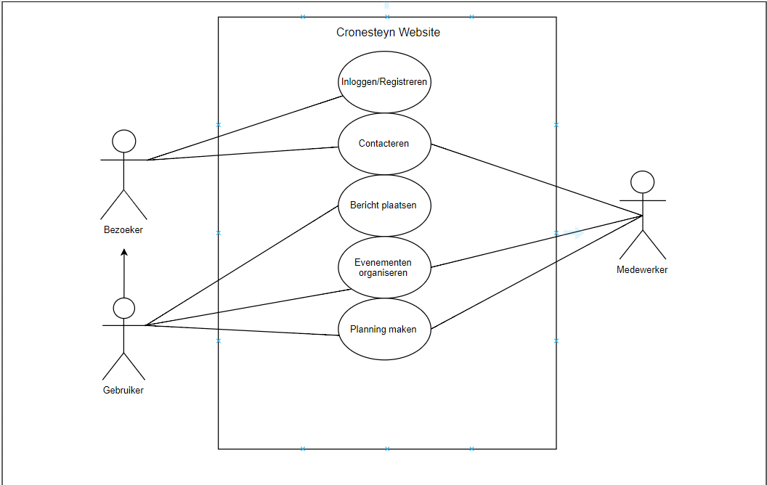

**UseCase Beschrijving(en)**

|  |  |
| --- | --- |
| **Use-Case** | **Inloggen/Registreren** |
| **Nummer** | **1.01** |
| **Actor(en)** | **Bezoeker, Gebruiker** |
| **Preconditie** | **De website moet zijn bezocht.** |
| **Beschrijving** | 1. **Open de website.** 2. **Klik op registreren/inloggen** 3. **Vul je gegevens in.** |
| **Uitzonderingen** | **Website staat offline.** |
| **Postconditie** | **De bezoeker of gebruiker heeft zich kunnen registreren/inloggen** |

|  |  |
| --- | --- |
| **Use-Case** | **Contacteren** |
| **Nummer** | **1.02** |
| **Actor(en)** | **Bezoeker, Gebruiker (Medewerker)** |
| **Preconditie** | **De website moet zijn bezocht en op de contact-pagina staan.** |
| **Beschrijving** | 1. **Open website.** 2. **Ga naar de navigatiebar.** 3. **Druk op contact.** 4. **Neem de contactgegevens over.** 5. **Neem contact op.** 6. **Beantwoord (Medewerker)** |
| **Uitzonderingen** | **Het is een medewerker die de pagina opent.** |
| **Postconditie** | **De bezoeker/gebruiker heeft contact kunnen opnemen en de medewerker heeft beantwoord.** |

|  |  |
| --- | --- |
| **Use-Case** | **Bericht plaatsen** |
| **Nummer** | **1.03** |
| **Actor(en)** | **Gebruiker** |
| **Preconditie** | 1. **De gebruiker moet op de website zijn.** 2. **De gebruiker moet een account hebben geregistreerd.** |
| **Beschrijving** | 1. **Open de website.** 2. **Ga naar de navigatiebar.** 3. **Ga naar de forum-pagina (dit kan nog iets anders worden).** 4. **Druk op “Bericht aanmaken”.** 5. **Vul de tekst in.** 6. **Druk op “Bericht plaatsen”.** |
| **Uitzonderingen** | **De pagina is onder ‘constructie’.** |
| **Postconditie** | **De gebruiker heeft een bericht geplaatst.** |

|  |  |
| --- | --- |
| **Use-Case** | **Evenementen organiseren.** |
| **Nummer** | **1.04** |
| **Actor(en)** | **Gebruiker, Medewerker** |
| **Preconditie** | **De gebruiker moet contact opnemen met een medewerker om het evenement te organiseren.** |
| **Beschrijving** | 1. **Open website** 2. **Login** 3. **Ga naar de navigatiebar.** 4. **Ga naar de evenementen-pagina.** 5. **Vul jouw ‘plan ‘ in.** 6. **Verstuur jouw ‘plan’ naar een medewerker.** 7. **Het ‘plan’ wordt goedgekeurd of afgekeurd.** |
| **Uitzonderingen** | **Het evenement is afgekeurd.** |
| **Postconditie** | **Het evenement wordt georganiseerd.** |

|  |  |
| --- | --- |
| **Use-Case** | **Planning maken** |
| **Nummer** | **1.05** |
| **Actor(en)** | **Gebruiker, Medewerker** |
| **Preconditie** | **Het evenement moet zijn goedgekeurd.** |
| **Beschrijving** | 1. **Bekijk of het ‘plan’ is goedgekeurd.** 2. **Als het goed is gekeurd, neem contact op met een medewerker.** 3. **Gebruik een agenda om te plannen wanneer iets moet worden gedaan.** 4. **Stuur jouw agenda op naar de medewerker om zo andere ‘medewerkers’ ervoor te vinden.** |
| **Uitzonderingen** | **De planning werkt niet goed met een andere planning.**  **Het evenement is niet goedgekeurd.** |
| **Postconditie** | **De planning is goedgekeurd en het evenement zal aan worden gewerkt.** |

**Navigatiediagram**

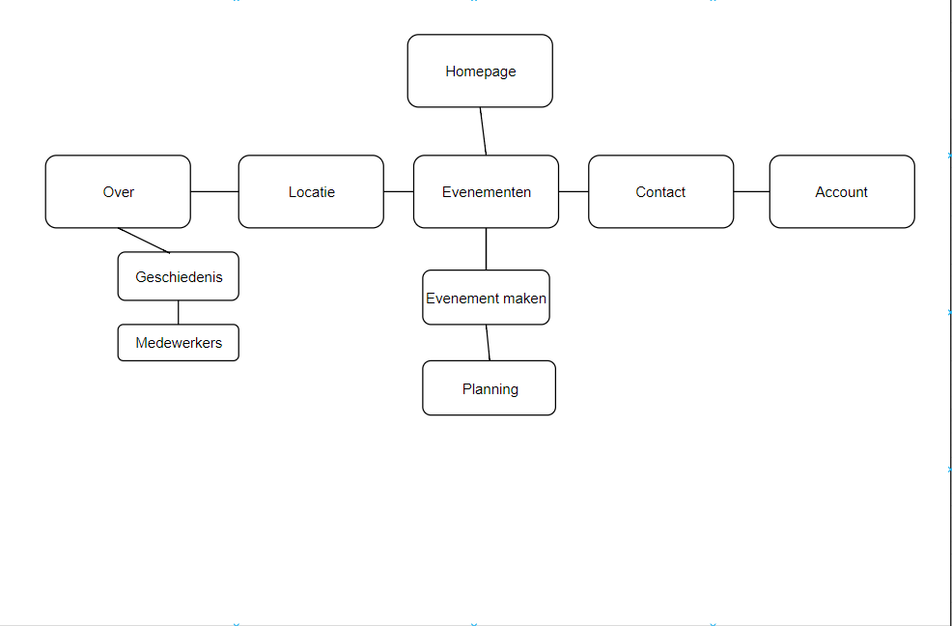

**Lijst van Pagina’s**

|  |  |  |  |
| --- | --- | --- | --- |
| **Naam Pagina** | **Formulier** | **Functie** | **Afwijkend Ontwerp** |
| Home | Nee | Interesse wekken in de website. | Nee |
| Over | Nee | Informatie geven over wat het park Cronesteyn precies is. | Nee |
| Geschiedenis (Over) | Nee | De geschiedenis van het park Cronesteyn weergeven. | Nee |
| Medewerkers (Over) | Nee | Deze pagina geeft informatie weer over de medewerkers en hoe jij een medewerker kan worden. | Ja |
| Locatie | Nee | Informeren over de locatie. | Ja |
| Evenementen | Nee | Aandacht trekken om evenementen te organiseren. | Nee |
| Evenementen Maken | Ja | Evenementen maken voor in het park. | Ja |
| Planning | Nee | Informatie geven over hoe je een planning kan maken voor je evenement. | Ja |
| Contact | Nee | Contactinformatie geven van medewerkers. | Nee |
| Account | Ja | Account aanmaken of registreren. | Ja |

